

Tisková zpráva Kladno, 28. června 2016

**DACHSER Evropské chemické dny se konaly v Praze**

**Na začátku června se již po osmé uskutečnily Evropské chemické dny, interní setkání odborníků na chemickou logistiku společnosti DACHSER. Specialisté tohoto mezinárodního logistického providera z osmi různých zemí a zástupci korporátní divize „Corporate Solutions, Research & Development“ (Korporátní řešení, výzkum a vývoj) na něm diskutovali o inovativních řešeních v oblasti chemické logistiky.**

Pravidelné setkání specialistů společnosti DACHSER zahájil generální ředitel společnosti DACHSER Czech Republic Ing. Petr Kozel, který představil místní specifika a strategii. Poté čekaly na účastníky dva dny nabité novými informacemi o speciálním řešení Chem-Logistics. V průběhu setkání byl představen i nový eLearningový program pro zaměstnance, který bude od podzimu letošního roku přístupný hned v osmi jazycích a bude nabízet informace o tomto řešení vyvinutém speciálně pro přepravu výrobků podléhajících Dohodě ADR.

Účastníci měli rovněž možnost prohlédnout si distribuční centrum jednoho z nejvýznamnějších zákazníků DACHSERU v České republice v oblasti chemické logistiky – společnosti NCH. Ta je světovým lídrem ve  výrobě chemických produktů určených například pro průmyslovou ochranu, údržbu a čištění povrchů, úpravu vody a dalších a v současné době své výrobky prodává v 55 zemích světa. DACHSER je jedním z jejích nejvýznamnějších logistických providerů v Evropě.

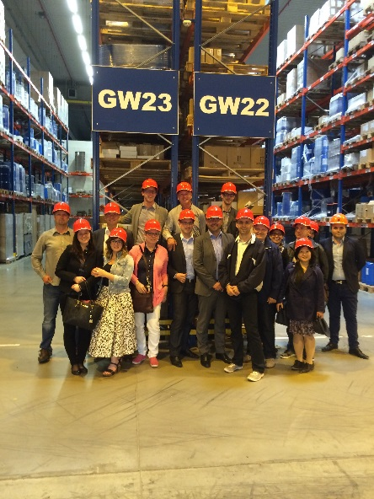Účastníci DACHSER Evropských chemických dnů v distribučním centru společnosti NCH

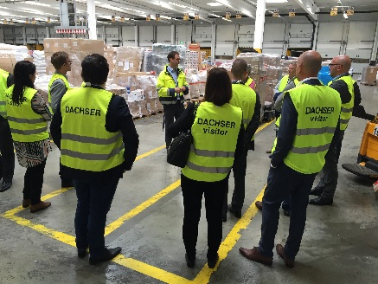 Účastníci DACHSER Evropských chemických dnů na prohlídce areálu DACHSER Kladno

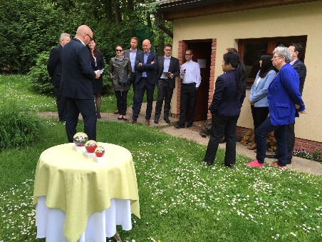DACHSER Evropské chemické dny – předávání ocenění za projektová řešení

**Základní informace o společnosti DACHSER v České republice**

DACHSER působí na trhu logistiky a zasilatelství již od roku 1992, kdy byla založena společnost E.S.T. a.s., poskytující služby v oblasti mezinárodní a vnitrostátní kamionové spedice, skladování a celních služeb. Portfolio společnosti bylo postupně rozšířeno i o služby v oblasti letecké a námořní dopravy. V roce 2004 se E.S.T. stala exkluzivním partnerem společnosti DACHSER pro Českou republiku, v roce 2006 uzavřela smlouvu o joint venture s mezinárodním poskytovatelem logistických služeb DACHSER a začala vystupovat pod jménem DACHSER E.S.T. a.s. Proces integrace byl završen rozhodnutím o přejmenování společnosti na DACHSER Czech Republic a.s. s účinností od 1. 1. 2010.

DACHSER disponuje více než 50 000 m² distribučních a překládkových skladových ploch po celé republice. Ve svých osmi pobočkách (v Kladně, Ostravě, Brně, Břeclavi, Českých Budějovicích, Hradci Králové, Praze a na pobočce DACHSER Cargoplus) v současné době zaměstnává téměř 500 lidí.

**Základní informace o skupině DACHSER**

Rodinná společnost DACHSER se sídlem v německém Kemptenu je předním poskytovatelem logistických služeb v Evropě. Dachser poskytuje komplexní přepravní logistiku, skladování a individuální zákaznické služby ve třech obchodních divizích: DACHSER European Logistics, DACHSER Food Logistics a DACHSER Air & Sea Logistics. Nabídku doplňují další služby jako kontraktní logistika, konzultace a poradenství a specifická řešení přizpůsobená na míru jednotlivým odvětvím. Díky komplexní dopravní síti jak v Evropě, tak i v zámoří a informačním technologiím, které jsou plně integrovány do všech systémů, poskytuje DACHSER inteligentní logistická řešení po celém světě. V současnosti zaměstnává 26 500 lidí ve 428 pobočkách ve 43 zemích světa. Za rok 2015 zrealizoval přepravu 78,1 milionu zásilek. Celkový obrat koncernu DACHSER v roce 2015 činil 5,64 miliardy eur. Pro více informací navštivte [www.dachser.cz](http://www.dachser.cz).

Pro více informací prosím kontaktujte:

**DACHSER Czech Republic a.s**.

**Ing. Jan Polter, MBA  
Obchodní a marketingový ředitel  
tel.: +420 312 291 842  
e-mail:** jan.polter@dachser.com

www.dachser.cz

**DACHSER Czech Republic a.s.**

Ing. Tereza Valentová

Marketing & PR

tel.: +420 312 291 880

e-mail: tereza.valentova@dachser.com

[www.dachser.cz](http://www.dachser.cz/)

**Crest Communications a.s.**

**Andrea Pitronová**

Account Director   
tel.: +420 222 927 111

e-mail: [andrea.pitronova@crestcom.cz](mailto:andrea.pitronova@crestcom.cz)

[www.crestcom.cz](http://www.crestcom.cz/)